Para qué sirve ?
Abre el panel de ayuda de Excel (F1)

Para que sirve ?
Expandir la barra de fórmulas

Cómo se escribe una fracción?
- ¼
- 0 ¼
- ¼ 0
- Todas son erróneas

Poner el texto con doble subrayado

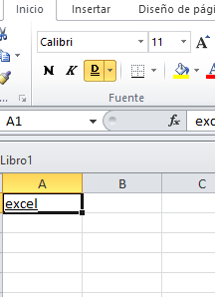

Ojo! La celda aparece seleccionada, con lo que sólo tendremos que clicar S -> S

Aparece una hoja de Excel con una fórmula tipo: A2>B2 …. “SI” ; “NO”…, cuál sería el resultado
  - Si
  - No
  - Error

Si estamos trabajando con un documento de la versión 2003 con la versión 2010 y guardamos los cambios, en qué versión se guardan?
  - En la versión de 2003
  - En la ultima versión, 2010
Se puede cambiar el color de las marcas de error : SI

Ordene alfabéticamente

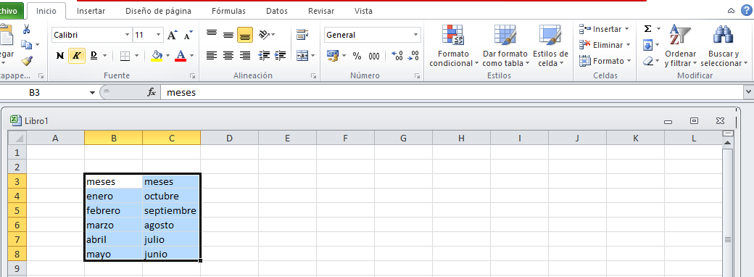

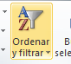 -> ordenar de A ->Z.

Ojo! El texto ya está seleccionado sólo hay que clicar el botón de ordenar y filtrar (ficha inicio)

Qué operaciones realiza Excel primero?: Las que están entre paréntesis.
Minimiza la cinta de opciones
clic

Cuál de las siguientes sintaxis es la correcta?
  - =SUMA A1: B1
  - =SUMA (A1+B1)
  - =SUMA A1 + B1

Cómo se pone el botón de imprimir en la barra de acceso rápido?
, se clica , clicar impresión rápida

Introducir gráfico circular en dos dimensiones
Insertar-> circular-> gráfico 2D

Cómo se denomina el conjunto de botones para cambiar el formato?
  - Grupo
  - Bloque
  - Conjunto
Insertar un comentario en una celda : 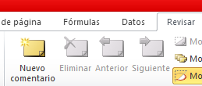

Si clicamos el botón de sinónimos qué cuadro se abre? 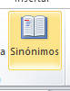
- EL cuadro de sinónimos
- Se muestra el panel de referencias
- Se abre el panel de tareas

Qué acciones se pueden realizar a través de la ficha Insertar de la cinta de opciones?
Todas las repuestas correctas excepto la de filas, columnas y hojas.

Símbolo de la referencia absoluta:
- $
- &
- %
- :

Se modifica el gráfico si se modifican los datos?: SI

Si tenemos 3 hojas abiertas y cambiamos el nombre:
- Se cambia el nombre de todas
- Se cambia el nombre de la hoja que esté activa
- Ninguna de las anteriores

Qué se puede ver en la vista preliminar?:
- El documento tal y como se va a imprimir
- Hojas de libros y agrupaciones de hojas
- Libros
- Hojas

Se puede dividir una celda en columnas?:
- Verdadero
- Falso

Se puede imprimir un rango de celdas?:
- NO
- Si, sin problemas

Estando en la celda A1 pulsamos enter:
- Irá a B1
- Ira a A2
- Nada

Alinee el texto en la parte superior de la celda: 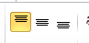

Se puede seleccionar la fila 1 y la columna A a la vez?:
- Si, sin problema
- No, de ninguna manera

Modifique el tamaño de la hoja a tamaño carta: 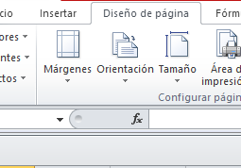 clic 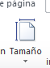 clic CARTA

Sume los siguientes valores 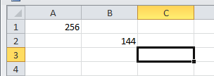:
clic
